基于无剑100 开源平台软硬件结合实现电机控制

1. 设计报告：

(1) 作品展板（团队介绍、项目心得体会、项目研发情况、技术创新点、后续工作）

(2) 作品PPT（团队介绍、项目心得体会、项目研发情况、技术创新点、后续工作）

(3) 设计方案描述（基于无剑100 开源平台软硬件结合实现电机控制）

(4) 系统演示图片或视频

2. 设计数据：

(1) 系统方案和规格书

(2) 硬件设计资料及硬件开发板(原理图及PCB 原件，完整的系统硬件BOM)

(3) 软件工程包(源代码)

1. 背景

近年来视频云台成为逐渐普及的产品，从安防类的某品牌水滴摄像头、某家摄像头、某度摄像头，到用于运动拍摄的XPro摄像头，再到手机、相机稳定器，如某疆公司的某眸手机云台、某影相机云台。根据调查，市面上的稳定器多用步进电机，而安防类摄像头多用直流无刷电机，原因在于步进电机响应快、控制精度高，价格高于低功率的直流电机。

相比于直流电机，步进电机除了具有上述的响应快、精度高的有点，还有扭矩大、相比于直流电机在高低负载下消耗相当的能量，步进电机在低负载运行状态下低能耗、控制程序简单灵活、损修率低的优点，使得步进电机在监控云台上具有绝佳的优势。

1. 简介

作为一款高度灵活精确的电动云台，济小台可以在360度全方位的极大空间运转下，适用于多种应用场合，可以用在摄像机的精确快速监视，物体捕捉；或者全方位的高精度滑行导轨。其总体构造由主控无剑100FPGA、主板供电模块、步进电机、电机驱动器、蓝牙通讯单元。

本作品旨在设计一款智能安防监控云台，“济小台”。其具有如下特点：

* 1. 控制响应快：高达xxxm/s的运行速度，xxxms的响应延时；
  2. 智能化控制：使用t-head Inc. wujian100 SoC作为主控核心，搭配多种模块协同控制，实现济小台的百分百可编程；
  3. 低功耗：低功耗的wujian100 SoC使得济小台的工作能耗低于xxmW，每天仅需xx度电；
  4. 蓝牙通讯协同：通过搭载在济小台的蓝牙通讯模块，使得手机、电脑等设备实时接入控制云台姿态，监视家中异常情况，后续开发可以接入蓝牙mesh协议，与家中网关通讯，实现全屋智能。

1. 设计方案描述

3.1 总体方案概述

整个系统分为两个电源，一个是为无剑100FPGA进行供电的220V整流模块；另外一个是为步进驱动器和电机供电的直流开关电源，参数为12V,6A直流输出。整个系统运行过程是：首先使用蓝牙以及串口进行动作指令的接收，之后解析指令翻译成旋转方向和脉冲数量以及电机ID，然后使用GPIO模拟PWM行为产生固定数量的脉冲和方向控制信号，输入到步进驱动器中，达到控制目的。流程框图如下：

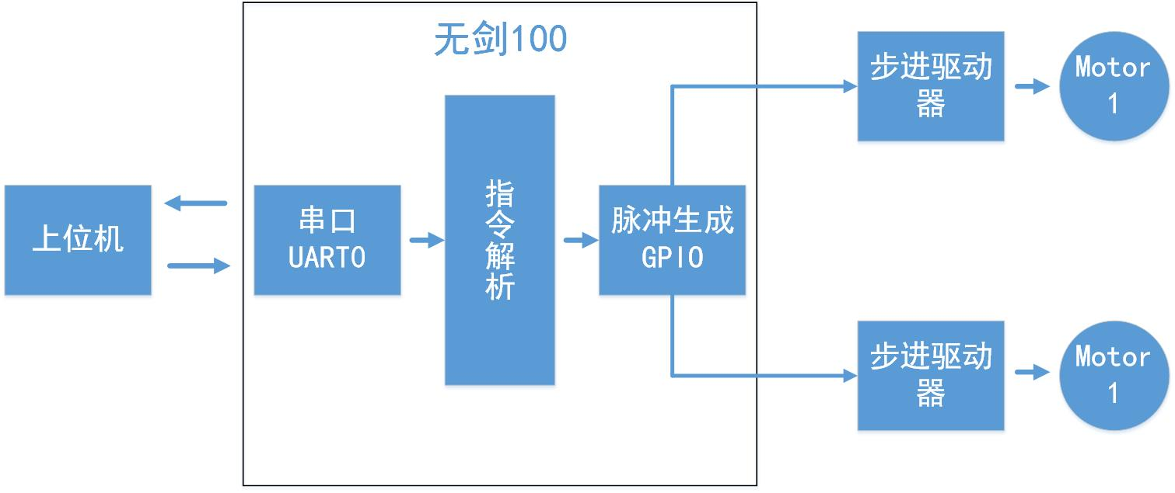

3.2 固定脉冲产生

使用GPIO模拟PWM的产生和中止。使用无剑100FPGA的PA2作为PWM输出口，PA2和GND分别作为不仅驱动器的PWM+和PWM-信号输入;PA0和PA1作为步进电机的方向控制信号输入。GPIO持续高电平100us，之后反转持续低电平100us作为一个脉冲，因此脉冲频率为5KHz,不同的频率对应步进电机的响应速度。

3.3 蓝牙通信

使用同步串口进行通信。无剑100FPGA的UART0可以进行同步串行发送接收数据。外接串口蓝牙和上位机进行通信即可进行无线收发数据，进而做到遥控云台。串口接收使用查询方式，在接收到数据后，进行指令解析，输入到脉冲产生部分；与此同时立刻回传同样指令给上位机，可以及时地验证接收到数据是否正确。

3.4 物理结构

结构如图所示：两个步进电机，下面的作为主电机，负责x方向上维度控制，另外一个在y方向上与主电机连接，此电机负责y方向上的维度控制，两者结合可以做到360度环视的功能。两个步进电机和驱动器固定在一块底板上，成为独立的运动部分；无剑100开发板作为单独的控制部分。具体图示如下：

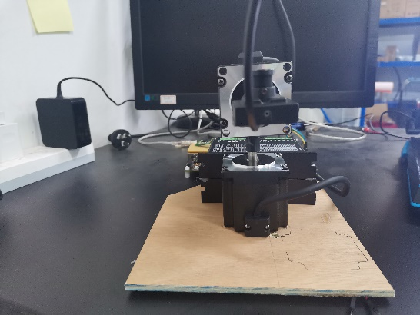 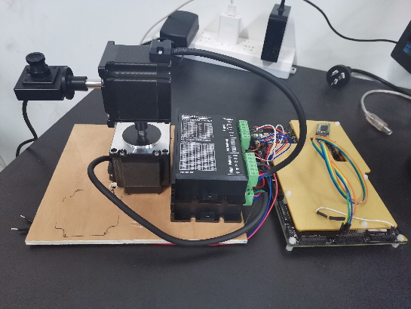

图 1 正视图 图 2 右视图

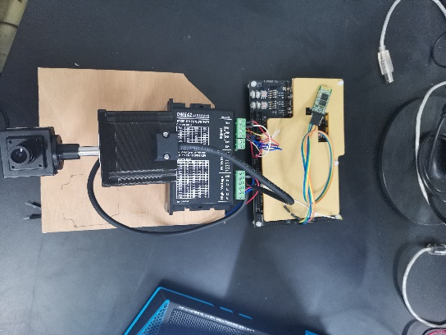

图 3 俯视图

1. 技术创新点

* 步进电机在安防云台的应用

将步进电机引入安防云台的设计中，提高了传统安防云台的工作效率、降低安防云台的损修率、提高系统整体的鲁棒性、降低安防云台的功耗，使得其依赖电池供电工作成为可能。

* 基于wujian100 SoC的类嵌入式操作系统的程序设计

类嵌入式操作系统，即在程序设计中，采用类似于嵌入式操作系统的程序编写。不同于传统的嵌入式程序设计，将大部分程序置于主函数的循环中，而是将主要的功能性程序置于定时器中断函数中。类嵌入式操作系统的设计，极大提高了嵌入式系统的运行效率、准确度，降低了系统资源的使用率以及片上功耗。

* 系统资源的极小化运用

在整个设计中仅使用到与步进电机控制相关的x个通用输入/输出接口以及x个定时器中断与一个异步串列传输通讯接口。济小台相信少即是多的设计理念，不以使用资源多、功能复杂冗余为目的，而是精准于使用尽量少的接口、简单的程序实现最核心实用的功能。

1. 团队介绍

李珈毅，同济大学电子科学与技术系2016级本科生，研发组长。主要负责产品设计、研发，技术方案拟写，对设备、尤其是针对于wujian100 SoC的研究等。

李伟博，同济大学电子科学与技术系2016级本科生，2020级博士研究生，技术骨干。主要负责产品研发、技术细节优化等。

翁锦煜，同济大学电子科学与技术系2017级本科生，技术骨干。主要负责产品设计、技术细节优化等。

1. 后续工作

后续研发的重点如下：

* 将济小台通过蓝牙mesh组网将其与其他家用智能设备联网，组成家用智能安防网络；
* 利用wujian100 SoC 以及FPGA的其余资源实现运动监控的功能；
* 使用WLAN通讯模块将视频及时上传至家中的NSA设备。

注：由于近期曝光的某度以及某品牌水滴摄像头的监控门事件，为保证用户的隐私安全，济小台没有将视频信号云存储/联网的计划。

1. 项目心得体会

无剑100作为一款开源的基于RISC-V指令集的SoC平台，承载了很多国内科研人员的重望，也不负众望，可以说是一款非常优秀的嵌入式芯片。其功耗低、占用资源少、轻量、开发简便的特点使得无剑100可以作为一款初学者都易上手的SoC，相比于Zynq-7000 SoC的复杂繁琐、编译器的种种非人类设计，无剑100甚至可以作为高校的教学用的FPGA SoC。

在使用的过程中，本着方便日后更多研究者以及同学能够更快速便捷地使用无剑平台，本团队编写了英文的功能使用手册，发布在[jiayi’s Blog](https://shieldjy.github.io/)上，共有八个详细地使用教程，包括使用windows的比特流生成、CDK开发平台与wujian100 SDK简介、新项目创建、快速开始项目、通用输入/输出接口的使用、同/异步串列传输的使用、定时器的使用、中断向量控制器的介绍以及一个问题汇总。

作为一个电子相关专业的本科生团队，深知中国芯片行业目前举步维艰的困难处境：前有高通苹果在集成芯片领域绞杀，英特尔、AMD，后有ARM的威胁勒索，中间还夹着可能断供生产的台积电。就连嵌入式芯片，都被ST微电子、恩智浦、德州仪器等公司围困，即便是走在最前列的海思半导体，也没能逃过ARM的魔掌。所以中国芯片，尤其是中国的嵌入式微处理器要在RISC-V上杀出一条血路。很庆幸能够参与到平头哥半导体冠名的该项赛事，让我们得以了解中国公司目前在RISC-V指令集上走出的每一步。这是芯片历史上的很小一步，却是中国芯片发展里程上的重大成就。希望平头哥半导体能够在无剑的基础上流片生产出自主设计研发的MCU，让仍在大学的我们也能有机会学习到中国自主的嵌入式芯片与架构。